**CÂU HỎI TRẮC NGHIỆM 4 LỰA CHỌN**

**Câu 1.** Hoa đực không có bộ phận nào

**A.**bộ nhuỵ  **B.** bộ nhị. **C.** đế hoa. **D.** đài hoa.

**Hướng dẫn giải**

Đáp án A

Trả lời chi tiết: Hoa đực không có bộ nhụy

**Câu 2.** Sinh sản vô tính ở thực vật là gì?

**A.** Giống nhau và giống cả bố và mẹ. **B.** Giống hệt nhau và giống cơ thể mẹ.

**C.** Rất đa dạng về đặc tính di truyền. **D.** Khác nhau và giống bố hoặc mẹ.

**Câu 3. Điền vào chỗ trống:** “... phương pháp nhân giống vò tính nào có hiệu quả nhất hiện nay”?

**A.** Gieo từ hạt.  **B.** Chiết cành.  **C.** Nuôi cấy mô. **D.** Giâm cành.

**Hướng dẫn giải**

**Đáp án** C

-Trong các phương pháp trên thì gieo từ hạt là phương pháp nhân giống vận dụng hình thức sinh sản hữu tính.

-Còn 3 phương pháp còn lại đều là phương pháp nhân giống vô tính, trong đó nuôi cấy mô là phương pháp có nhiều ưu điểm nhất: tạo nhanh giống mới, sạch bệnh, có hiệu quả kinh tế cao.

**Câu 4.** Cho thông tin ở bảng sau:

|  |  |
| --- | --- |
| Cột A | Cột B |
| 1. Hoa đực.  2. Hoa cái. | a. Bộ nhụy.  b. Bộ nhị.  c. Đài hoa.  d. Đế hoa. |

Khi nối các thông tin ở cột A và cột B, cách nối nào dưới đây là hợp lí?

**A.** 1 – a,c,d; 2 – b,c.  **B.** 1 – b,c,d; 2 – a,c,d.

**C.** 1 – a,b,c; 2 – c,d. **D.** 1 – b,d; 2 – a,c.

**Hướng dẫn giải**

Đáp án B

**Câu 5.** Cho thông tin ở bảng sau:

|  |  |
| --- | --- |
| Hình thức sinh sản ở thực vật | Đặc điểm |
| 1. Thụ phấn.  2. Tự thụ phấn.  3. Thụ phấn chéo . | a. Thụ phấn của hạt phấn với nhuỵ của cùng một hoa hay khác hoa nhưng cùng một cây.  b. Thụ phấn của hạt phấn cây này với nhuỵ của cây khác cùng loài.  c. Thụ phấn của hạt phấn của cây này với cây khác loài.  d. Kết hợp giữa tinh tử cây này với trứng của cây khác.  e. Quá trình hạt phấn tiếp xúc với đầu nhuỵ |

Khi nối các thông tin ở cột A và cột B, cách nối nào dưới đây là hợp lí?

**A.** 1 – e; 2 – a; 3 – d. **B.** 1 – e; 2 – c; 3 – d.

**C.** 1 – e; 2 – a; 3 – b. **D.** 1 – e; 2 – a; 3 – e.

**Hướng dẫn giải**

Đáp án C

**Câu 6.** Cho thông tin ở bảng sau:

|  |  |
| --- | --- |
| Cột A | Cột B |
| 1. Quả của cây hạt kín.  2. Hạt cùa cây hạt kín. | a. Là do bầu nhụy phát triển thành.  b. Có thể là phương tiện đề phát tán hạt.  c. Do noãn đã được thụ tinh phát triển thành.  d. Hợp tử trong đó phát triển thành phôi.  e. Có vai trò bảo vệ hạt. |

Khi nối các thông tin ở cột A và cột B, cách nối nào dưới đây là hợp lí?

**A.** 1 – a,b,e; 2 – c,d. **B.** 1 – a,e; 2 – b,c,d.

**C.** 1 – a,e; 2 – c,d,e. **D.** 1 – a,d; 2 – b,c,e.

**Hướng dẫn giải**

Đáp án A

**Câu 7.** Hình trên mô tả kỹ thuật nào ? (Hình sgk CD)

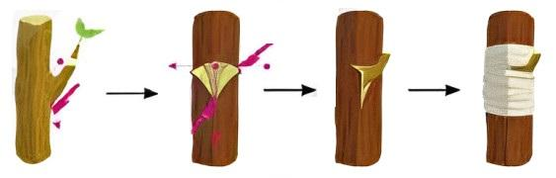

**A.** ghép cành. **B.** giâm cành **C.** chiết cành **D.** nuôi cấy mô

**Hướng dẫn giải**

Đáp án A

**Câu 8.** Thực vật duy trì nòi giống nhờ quá trình

**A.** quang hợp. **B.** hô hấp.  **C.** sinh sản. **D.** phân nhánh.

**Hướng dẫn giải**

Đáp án C

Trả lời chi tiết: Sinh sản là quá trình sinh vật tạo ra các cá thể mới mang đặc điểm đặc trưng của loài, đảm bảo sự tồn tại và phát triển của loài.

**Câu 9.** Hình thức sinh sản ở thực vật là

**A.** sinh sản hữu tính. **B.** sinh sản vô tính.

**C.** sinh sản hữu tính và sinh sản vô tính. **D.** Cả A, B, C đều sai.

**Hướng dẫn giải**

Đáp án C

Trả lời chi tiết: Có hai hình thức sinh sản ở sinh vật là sinh sản vô tính và sinh sản hữu tính.

**Câu 10.** Thực vật hình dưới có hình thức sinh sản vô tính là ?

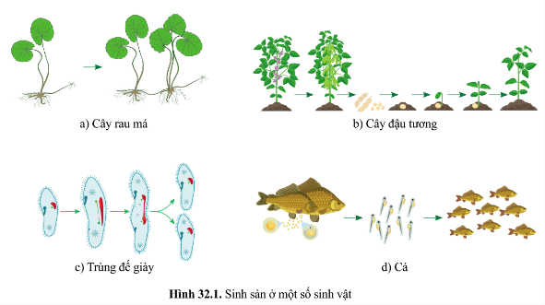

**A.** thụ phấn. **B.** sinh sản sinh dưỡng. **C.** trinh sinh. **D.** sinh sản bằng quả.

**Hướng dẫn giải**

Đáp án B

Trả lời chi tiết: Có hai hình thức sinh sản vô tinh ở thực vật là:

- Sinh sản sinh dưỡng

- Sinh sản bằng bào tử

**Câu 11.** Sinh sản bằng bào tử có thể gặp ở các loài

**A.** cây ăn quả. **B.** cây thuỷ sinh. **C.** cỏ. **D.** rêu và dương xỉ.

**Hướng dẫn giải**

Đáp án D

Trả lời chi tiết: Sinh sản bằng bào tử có ở rêu và dương xỉ

**Câu 12.** Sinh sản sinh dưỡng là

**A.**hình thức sinh sản vô tính trong đó cá thể con được hình thành từ bộ phận sinh dưỡng của cá thể mẹ.

**B.** hình thức sinh sản hữu tính trong đó cá thể con được hình thành từ bộ phận sinh dưỡng của cá thể mẹ.

**C.** hình thức sinh sản vô tính trải qua quá trình thụ phấn.

**D.** hình thức sinh sản hữu tính trải qua quá trình thụ phấn.

**Hướng dẫn giải**

Đáp án B

Trả lời chi tiết: Sinh sản sinh dưỡng là hình thức sinh sản hữu tính trong đó cá thể con được hình thành từ bộ phận sinh dưỡng của cá thể mẹ.

**Câu 13.** Hình trên mô tả kỹ thuật nào ? (Hình sgk KNTT)

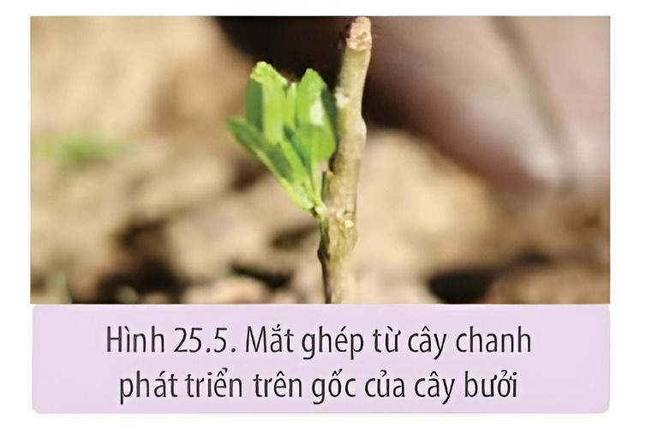

**A.** ghép cành. **B.** giâm cành **C.** chiết cành **D.** nuôi cấy mô

**Hướng dẫn giải**

Đáp án A

**Câu 14.** Loài thực vật sinh sản bằng bào tử là

**A.** xương rồng. **B.** vạn tuế. **C.** dương xỉ. **D.** xấu hổ.

**Hướng dẫn giải**

Đáp án C

Trả lời chi tiết: Sinh sản bằng bào tử có ở rêu và dương xỉ

**Câu 15.** Loài cây sinh sản bằng thân rễ là

**A.** khoai tây. **B.** khoai lang. **C.** chuối. **D.** gừng.

**Hướng dẫn giải**

Đáp án B

Trả lời chi tiết: Khoai lang là loài sinh sản bằng thân rễ.

**Câu 16.** Hình trên mô tả kỹ thuật nào ? (Hình sgk KNTT)

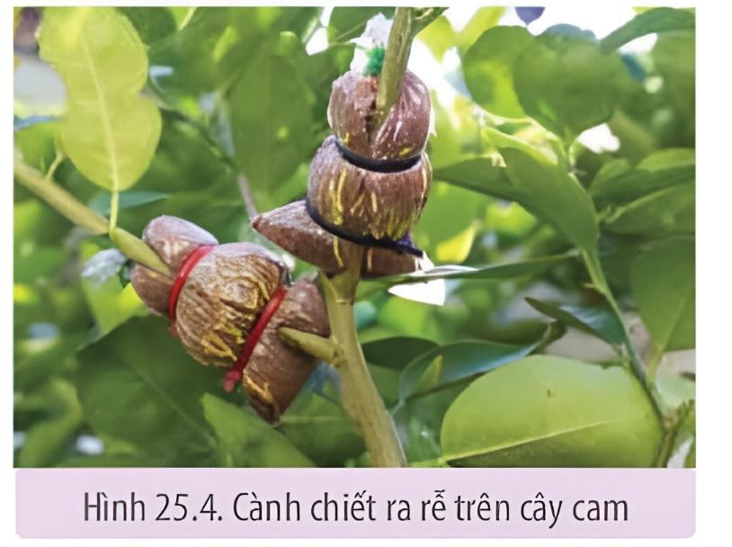

**A.** ghép cành. **B.** giâm cành **C.** chiết cành **D.** nuôi cấy mô

**Hướng dẫn giải**

Đáp án C

**Câu 17.** Người ta thường chiết cành cây ăn quả lâu năm, giải thích vì sao ?

**A.** Sớm thu hoạch và biết trước được đặc tính của quả.

**B.** Để nhân giống nhanh và nhiều.

**C.** Để tránh sâu bệnh gây hại.

**D.** Dễ trồng và ít công chăm sóc.

**Câu 18.** Cơ sở sinh lí của công nghệ nuôi cấy tế bào mô thực vật ?

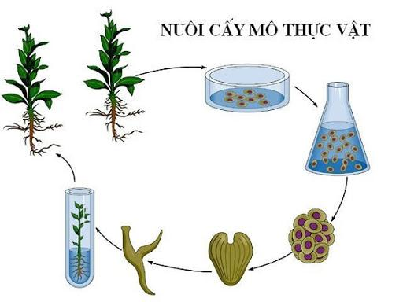

**A.** Tính toàn năng của tế bào. **B.** Khả năng phân hóa của tế bào.

**C.** Tính chuyên hóa của tế bào. **D.** Khả năng cảm ứng của tế bào với hoocmôn.

**Câu 19.** Cho hình ảnh mô tả các bước của kĩ thuật ghép mắt sau, bước trong quy trình trên là bước ?

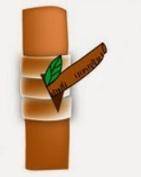

**A.** Buộc áp vỏ gốc ghép vào chồi ghép. **B.** Đặt mắt ghép vào chỗ đã nạy vỏ.

**C.** Rạch lớp vỏ trên gốc ghép. **D.** Cắt rời mặt ngoài của vỏ với chồi.

**Câu 20.** Cây nào dưới đây có hình thức sinh sản sinh dưỡng tự nhiên khác với những cât còn lại?

**A.** Sắn. **B.** Khoai lang. **C.** Cà rốt. **D.** Thu hải đường.

**Hướng dẫn giải**

Đáp án D

Trả lời chi tiết: Thu hải đường sinh sản bằng cách g**ieo hạt, chiết cành, giâm cành, nhân giống bằng củ hoặc tách cây**

Các cây còn lại sinh sản bằng củ.

**Câu 21.** Trong hình thức sinh sản sinh dưỡng tự nhiên, cây con có thể được tạo ra từ những bộ phận nào sau đây của cây mẹ?

(1) Lá. (2) Hoa. (3) Hạt. (4) Rễ.

(5) Thân. (6) Củ. (7) Căn hành. (8) Thân củ.

**A.** 1, 2, 6, 8. **B.** 3, 4, 5, 6, 7, 8.

**C.** 1, 2, 4, 5, 6, 7, 8. **D.** 1, 4, 5, 6, 7, 8.

**Hướng dẫn giải**

**Đáp án D.**

-Sinh sản sinh dưỡng là hình thức sinh sản vô tính trong đó cơ thể mới hình thành từ một bộ phân sinh dưỡng của cơ thể mẹ.

-Loại bỏ (2) Hoa; (3) Hạt

**Câu 22.** Khi nói về hình thức sinh sản sinh dưỡng ở các loài thực vật trong tự nhiên, phát biểu nào sau đây **sai**?

**A.** Ở rau má, cơ thể con được hình thành từ thân bò.

**B.** Ở cỏ gấu, cơ thẻ con được hình thành từ thân rễ.

**C.** Ở khoai tây, cơ thể con được hình thành từ rễ củ.

**D.** Ở cây thuốc bỏng, cơ thể con được hình thành từ lá.

**Hướng dẫn giải**

**Đáp án** C

-Trong hình thức sinh sản sinh dưỡng của khoai tây, cơ thể con được hình thành từ thân củ chứ không phải rễ củ

**Câu 23.** Khi nói đến sinh sản hữu tính so với sinh sản vô tính ở thực vật. Đặc điểm nào sau đây ***sai?***

**A.** Tạo ra được nhiều biến dị tổ hợp làm nguyên liệu cho chọn giống và tiến hóa.

**B.** Duy trì ổn định những tính trạng tốt về mặt di truyền.

**C.** Có khả năng thích nghi với những điều kiện môi trường biến đổi.

**D.** Là hình thức sinh sản phổ biến.

**Câu 24.** Mỗi hạt thường có những bộ phận nào?

**A.** vỏ hạt, chồi, phôi nhũ. **B.** vỏ hạt và lõi hạt.

**C.** vỏ hạt, nhân hạt, mầm hạt. **D.** vỏ hạt, phôi và phôi nhũ.

**Câu 25.** Chiết cành thường được áp dụng ở

**A.** dừa. **B.** bưởi. **C.** vạn niên thanh. **D.** mía.

**Hướng dẫn giải**

Đáp án B

Trả lời chi tiết: Chiết canh thường được áp dụng ở bưởi, để duy trì đặc tinh tốt của cây mẹ và giúp cây con nhanh phát triển

**Câu 26.** Quả được hình thành từ bộ phận nào sau đây?

**A.** Bầu nhụy. **B.** Noãn dã được thụ tinh.

**C.** Đầu nhị. **D.** Noãn không dược thụ tinh.

**Hướng dẫn giải**

**Đáp án** A

-Sau khi xảy ra thụ tinh kép thì bầu nhụy phát triển thành quả noãn phát triển thành hạt. Hạt nằm trong quả nên được gọi là hạt kín.

**Câu 27.** Hình trên mô tả kỹ thuật nào ? (Hình sgk CD)

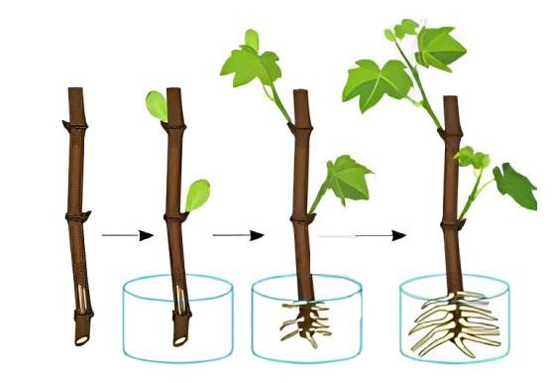

**A.** ghép cành. **B.** giâm cành. **C.** chiết cành. **D.** nuôi cấy mô.

**Hướng dẫn giải**

Đáp án A

**Câu 28.** Loài cây không được trồng bằng cách giâm cành là

**A.** khoai lang. **B.** dâu tằm. **C.** đu đủ. **D.** rau ngót.

**Hướng dẫn giải**

Đáp án B

Trả lời chi tiết: Đu đủ không thể trồng bằng cách giâm canh.

**Câu 29.** Khi nói về quả của cây hạt kín, phát biểu nào sau đây **sai**?

**A.** Quả là do bầu nhụy phát triển thành.

**B.** Quả không hạt chỉ được hình thành khi có hiện tượng thụ phấn và có hiện tượng thụ tinh.

**C.** Quả có vai trò bảo vệ hạt.

**D.** Quả có thể là phương tiện đề phát tán hạt.

**Hướng dẫn giải**

**Đáp án** B **sai**.

Vi quả không hạt có thể được hình thành do có hiện tượng thụ phấn mà không có hiện tượng thụ tinh hoặc cũng có thể được hình thành do nguồn chất kích thích ngoại sinh như auxin hay cytokinin

**Câu 30.** Khi nói về hạt cùa cây hạt kín, phát biểu nào sau đây **sai**?

**A.** Hạt là do noãn đã được thụ tinh phát triển thành.

**B.** Hợp tử trong hạt phát triển thành phôi.

**C.** Tế bào tam bội trong hạt phát triên thành nội nhũ.

**D.** Trong hạt của thực vật có hoa luôn có nội nhũ cung cấp dinh dường nuôi phôi.

**Hướng dẫn giải**

**Đáp án**D

-Hạt là do noãn đã được thụ tinh phát triển thành: Hợp tử trong hạt phát triển thành phôi, Tế bào tam bội trong hạt phát triển thành nội nhũ; vỏ não phát triển thành vỏ hạt.

-Tuy nhiên tùy vào loại hạt mà có thể có hay không có nội nhũ: hạt cây 1 lá mầm có nội nhũ còn hạt cây 2 lá mầm không có nội nhũ mà dinh dưỡng nuôi phôi được chuyển vào 2 lá mầm

**Câu 31.** Người ta phân chia sinh sản của thực vật thành các hình thức là:

**A.** sinh sản vô tính và sinh sản hữu tính.

**B.** sinh sản bằng bào tử và sinh sản sinh dưỡng,

**C.** sinh sản sinh dườnu và sinh sản hữu tính.

**D.** sinh sản hữu tính và sinh sản bằng bào tứ.

**Hướng dẫn giải**

**Đáp án** A

- Sinh sản của thực vật được chia thành các hình thức: sinh sản vô tính và sinh sản hĩru tính. Trong đó sinh sàn vô tính được chia thành sinh sản bằng bào tử và sinh sản sinh dưỡng

**Câu 32.** Quá trình thụ tinh của thực vật có hoa diễn ra ở bộ phận nào sau đây?

**A.** Bao phấn.  **B.** Đầu nhụy. **C.** Ống phấn. **D.** Túi phôi.

**Hướng dẫn giải**

**Đáp án** D.

-Quá trình thụ tinh của thực vật có hoa được thực hiện nhờ ống phân mang hai giao từ đực tới túi phôi:

+ 1 giao tử đực (n) X trứng (n) họp tử (2n)

+ 1 giao tử (n) X nhân cực (2n)  nội nhũ (3n)

-Cả hai giao tử đều tham gia vào quá trình thụ tinh trong túi phôi.

**Câu 33.** Một tế bào mẹ hạt phấn (2n) khi giảm phân cho…(1) và có bộ NST là…(2). Cụm (1) và (2) lần lượt là?

**A.** 1-4 hạt phấn, 2-đơn bội n. **B.** 1-2 hạt phấn,2- lưỡng bội 2n.

**C.** 1-2 hạt phấn, 2-đơn bội n. **D.** 1-4 hạt phấn,2-lưỡng bội 2n.

**Hướng dẫn giải**

**Đáp án** A

**Câu 34.** Trong các hình thức sinh sản dưới đây, đâu không phải ví dụ về sinh sản vô tính?

**A.** Sinh sản bằng bào tử của rêu. **B.** Sinh sản bằng thân rễ ở cây rau má.

**C.** Sinh sản bằng hạt ở cây lúa. **D.** Sinh sản bằng củ ở gừng.

**Hướng dẫn giải**

Đáp án C

**Trả lời chi tiết:** Sinh sản bằng hạt ở cây lúa là một hình thức sinh sản hữu tính

**Câu 35.** Hình trên mô tả kỹ thuật nào ? (Hình sgk CD)

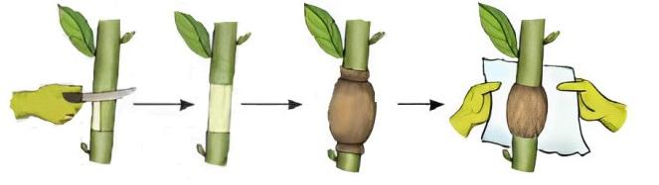

**A.** ghép cành. **B.** giâm cành **C.** chiết cành **D.** nuôi cấy mô.

**Hướng dẫn giải**

Đáp án C

**Câu 36.** Ví dụ nào sau đây thuộc loại sinh sản hữu tính ở thực vật?

**A.** Từ một cành của cây mẹ sinh ra nhiều cây con.

**B.** Từ một quả của cây mẹ sinh ra nhiều cây con.

**C.** Từ một củ cùa cây mẹ sinh ra nhiều cây con.

**D.** Từ một lá của cây mẹ sinh ra nhiều cây con.

**Hướng dẫn giải**

**Đáp án**B.

-Sinh sản hữu tính là hình thức sinh sản có sự kết hợp giữa giao tử đực và giao tử cái để tạo hợp tử, hợp tử phát triển thành phôi, phôi phát triển thành cơ thể con. Trong các ví dụ nói trên thì cây con được sinh ra từ quả (thực chất là quả chứa hạt do noãn được thụ tinh phát triển thành) là sinh sản hữu tính.

**Câu 37.** Khẳng định nào sau đây không đúng?

**A.** Sinh sản vô tính chỉ có ở thực vật.

**B.** Sinh sản sinh dưỡng là sinh sản vô tính.

**C.** Sinh sản bằng bào tử là sinh sản vô tính.

**D.**Nhân giống vô tính ở thực vật là tạo ra cơ thể mới từ một bộ phận sinh dưỡng của cơ thể mẹ.

**Hướng dẫn giải**

**Đáp án A**

Trả lời chi tiết: Sinh sản vô tinh không chỉ có ở thực vật, mà còn có ở động vật, sinh vật nguyên sinh.

**Câu 38.** Hình thức sinh sản sinh dưỡng ít phổ biến ở

**A.** khoai lang. **B.** cây khoai tây. **C.** cây lúa. **D.** cây mía.

**Hướng dẫn giải**

Đáp án C

Trả lời chi tiết: Hình thức sinh sản sinh dưỡng ít phổ biến ở cây lúa, ở lúa thường dùng phương pháp gieo hạt.

**Câu 39.** Hình thức sinh sản của các loài thực vật bên là gì (Hình sgk KNTT)?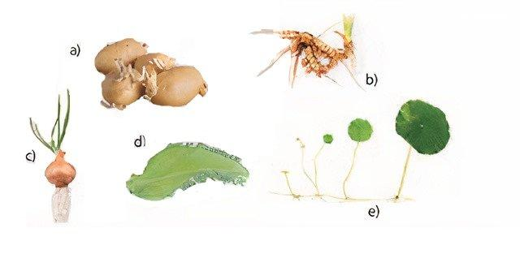

**A.** Sinh sản vô tính. **B.** Sinh sản sinh dưỡng.

**C.** Sinh sản bằng bào tử. **D.** Nuôi cấy mô

**Câu 40.** Lợi ích của sinh sản vô tính là

**A.** tạo ra thế hệ giống mới có sự thích nghi cao với môi trường biến đổi.

**B.** nhân nhanh giống cây trồng, bảo vệ giống quý.

**C.** tạo ra sự đa dạng trong di truyền.

**D.** tạo ra các giống cây trồng mới.

**Hướng dẫn giải**

Đáp án B

Lợi ích của sinh sản vô tinh là nhân nhanh giống cây trồng, bảo vệ giống quý

**Câu 41.** Hình bên mô tả hoa bí ngô cái và đực, đây là hoa đơn tính vì **(Hình Sgk KNTT)**

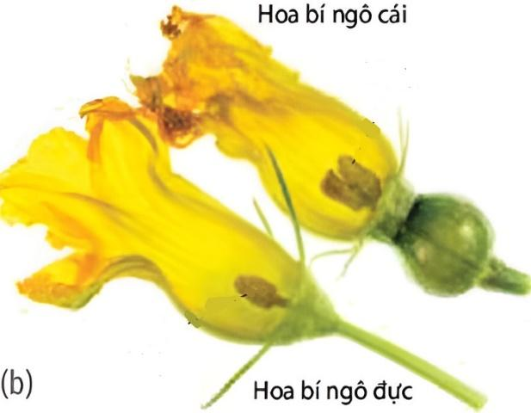

**A.** Hoa cái có cả nhị hoa và nhụy hoa. **B.** Hoa đực chỉ có nhị hoa, hoa cái chỉ có nhụy hoa.

**C.** Hoa đực có cả nhị hoa và nhụy hoa **D.** Hoa cái chỉ có nhị hoa, hoa đực chỉ có nhụy hoa.

**Câu 42.** Khi nói về ưu điểm của nhân giống vô tính so với nhân giống hữu tính, phát biểu nào sau đây **đúng**?

**A.** Cây con có vật chất di truyền hoàn toàn giống với cây mẹ.

**B.** Cây có thường có năng suất, chất lượng cao hơn cây mẹ.

**C.** Cây con thường có thời gian sinh trưởng, khả năng chống chịu tốt hơn cây mẹ.

**D.** Số lượng cây con được tạo ra nhiều hơn so với trường hợp nhân giống hữu tính.

**Hướng dẫn giải**

**Đáp án**A.

-Cơ chế của sinh sản hữu tính là do quá trình phân bào nguyên phân. Do vậy cây con có vật chất di truyền (kiêu gen) hoàn toàn giống cây mẹ

**Câu 43.** Ở thực vật có bao nhiêu đặc điểm trong số các đặc điểm dưới đây chỉ có ở sinh sản hữu tính mà không có ở sinh sản vô tính?

1.Có quá trình thụ tinh.

2.Có quá trình nguyên phân.

3.Các cơ thể con có thể có đặc điểm khác nhau.

4.Ở đời con có sự tái tổ hợp vật chất di truyền của bố và mẹ.

**A.** 1. **B.** 3. **C.** 2. **D.** 4.

**Hướng dẫn giải**

Đáp án C

Các đặc điểm chỉ có ở sinh sản hữu tinh:

- Có quá trinh thụ tinh

- Ở đời con có sự tái tổ hợp vật chất di truyền của bố và mẹ

**Câu 44.** Muốn ghép cành đạt hiệu quả cao thì phải cắt bỏ hết.. (1).. ở cành ghép. Mục đích chính của việc cắt bỏ hết lá là để.. (2). Cụm từ (1) và (2) lần lượt là

**A.** 1-lá, 2-tập trung nước nuôi các cành ghép. **B.** 1- lá, 2-tránh gió mưa làm bay cành ghép.

**C.** 1- thân, 2-loại bỏ sâu bệnh trên cành ghép. **D.** 1 thân, 2-tiết kiệm chất dinh dưỡng cung cấp cho lá.

**Hướng dẫn giải**

Đáp án A

Mục đích của việc cắt bỏ hết lá là tập trung nước nuôi các cành ghép.

**Câu 45.** Hình trên mô tả cấu tạo của một hoa đầy đủ, các chi tiết (1), (2), (3), (4) lần lượt là

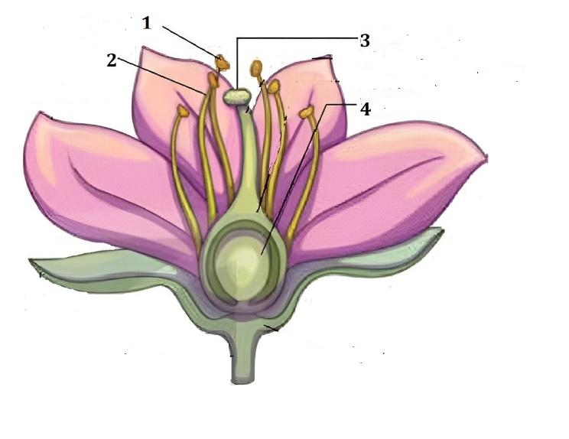

**A.** 1-bao phấn, 2-chỉ nhị, 3-núm nhụy, 4- noãn. **B.** 1-chỉ nhị, 2-bao phấn, 3-núm nhụy, 4- noãn.

**C.** 1-núm nhụy, 2-chỉ nhị, 3-bao phấn, 4- noãn. **D.** 1-noãn, 2-chỉ nhị, 3-núm nhụy, 4-nhị.

**Hướng dẫn giải**

Đáp án A

**Câu 46.** Sinh sản vô tính ở thực vật là cây non được sinh ra mang đặc tính

**A.** giống cây mẹ, có sự kết hợp giữa giao tử đực và giao tử cái.

**B.** giống cây mẹ, không có sự kết hợp giữa giao tử đực và giao tử cái.

**C.** khác cây mẹ, có sự kết hợp giữa giao tử đực và giao tử cái.

**D.** khác cây mẹ, không có sự kết hợp giữa giao tử đực và giao tử cái.

**Hướng dẫn giải**

Đáp án B

Trả lời chi tiết: Sinh sản vô tính ở thực vật là cây non được sinh ra mang đặc tinh giống cây mẹ, không có sự kết hợp giữa giao tử đực và giao tử cái

**Câu 47.** Cho thông tin ở bảng sau:

|  |  |
| --- | --- |
| Hình thức sinh sản ở thực vật | Đặc điểm |
| 1. Sinh sản hữu tính  2. Sinh sản vô tính | a. Sinh sản sinh dưỡng  b. Thụ phấn  c. Sinh sản bằng bào tử  d. Trinh sinh |

Khi nối các thông tin ở cột A và cột B, cách nối nào dưới đây là hợp lí?

**A.** 1 – a,d; 2 – b,c.  **B.** 1 – a,c; 2 – b,d. **C.** 1 – a,b; 2 – c,d. **D.** 1 – b; 2 – a,c.

**Hướng dẫn giải**

Đáp án D

**Câu 48.** Ở cây có hoa, giao tử đực được hình thành từ tế bào mẹ hạt phấn

**A.** giảm phân thành 4 tiểu bào tử (n), một tiểu bào tử nguyên phân một lần tạo thành tế bào sinh dưỡng và tế bào sinh sản, tế bào lớn sẽ nguyên phân tạo thành hai giao tử đực

**B.** nguyên phân 2 lần tạo thành 4 tiểu bào tử (n), mỗi tiểu bào tử nguyên phân một lần tạo thành tế bào sinh dưỡng và tế bào sinh sản, tế bào sinh sản sẽ nguyên phân tạo thành hai giao tử đực

**C.** giảm phân thành 4 tiểu bào tử (n), một tiểu bào tử nguyên phân một lần tạo thành tế bào sinh dưỡng và tế bào sinh sản, tế bào sinh sản sẽ nguyên phân tạo thành hai giao tử đực

**D.** giảm phân thành 4 tiểu bào tử (n), mỗi tiểu bào tử nguyên phân một lần tạo thành tế bào sinh dưỡng và tế bào sinh sản, tế bào sinh sản sẽ nguyên phân tạo thành hai giao tử đực

**Hướng dẫn giải**

Đáp án D

Trả lời chi tiết: Ở cây có hoa, giao tử đực được hình thành từ tế bào mẹ hạt phấn giảm phân thành 4 tiểu bào tử (n), mỗi tiểu bào tử nguyên phân một lần tạo thành tế bào sinh dưỡng và tế bào sinh sản, tế bào sinh sản sẽ nguyên phân tạo thành hai giao tử đực

**Câu 49.** Khi nói về hình thức tự thụ phấn, phát biểu nào sau đây đúng?

**A.** Sự thụ phấn giữa hạt phấn với nhuỵ phấn của cùng một hoa hay khác hoa cùng một cây.

**B.** Sự thụ phấn giữa hạt phấn cây này với nhuỵ của cây khác.

**C.** Sự thụ phấn giữa hạt phấn cây này với cây khác loài.

**D.** Sự kết hợp giữ tinh tử của cây này với trứng của cây khác.

**Hướng dẫn giải**

Đáp án A

Trả lời chi tiết: Sự thụ phấn giữa hạt phấn với nhuỵ phấn của cùng một hoa hay khác hoa cùng một cây

**Câu 50.** Cho thông tin ở bảng sau:

|  |  |
| --- | --- |
| Cột A | Cột B |
| 1. Quả của cây hạt kín.  2. Hạt cùa cây hạt kín. | a. Là do bầu nhụy phát triển thành.  b. Có thể là phương tiện đề phát tán hạt.  c. Do noãn đã được thụ tinh phát triển thành.  d. Hợp tử trong đó phát triển thành phôi.  e. Có vai trò bảo vệ hạt. |

Khi nối các thông tin ở cột A và cột B, cách nối nào dưới đây là hợp lí?

**A.** 1 – a,b,e; 2 – c,d. **B.** 1 – a,e; 2 – b,c,d.

**C.** 1 – a,e; 2 – c,d,e. **D.** 1 – a,d; 2 – b,c,e.

**Hướng dẫn giải**

Đáp án A

**Câu 51.** Ý nghĩa sinh học của hiện tượng thụ tinh kép ở thực vật hạt kín là

**A.** cung cấp chất dinh dưỡng cho sự phát triển của phôi và thời kì đầu của cá thể mới.

**B.** hình thành nội nhũ chứa các tế bào tam bội.

**C.** hình thành nội nhữ cung cấp chất dinh dưỡng cho phôi phát triển.

**D.** tiết kiệm vật liệu di truyền (do sử dụng cả hai tinh tử để thụ tinh).

**Hướng dẫn giải**

Đáp án A

Trả lời chi tiết: Ý nghĩa sinh học của hiện tượng thụ tinh kép ở thực vật hạt kín là cung cấp chất dinh dưỡng cho sự phát triển của phôi và thời kì đầu của cá thể mới

**Câu 52.** Sinh sản hữu tính ở thực vật là sự kết hợp

**A.** có chọn lọc của hai giao tử đực và giao tử cái tạo nên hợp tử phát triển thành cơ thể mới.

**B.** của nhiều giao tử đực với một giao tử cái tạo nên hợp tử phát triển thành cây mới.

**C.** ngẫu nhiên hai giao tử đực và giao tử cái tạo nên hợp tử phát triển thành cơ thể mới.

**D.** có chọn lọc của giao tử cái và nhiều giao tử đực tạo nên hợp tử phát triển thành cơ thể mới.

**Hướng dẫn giải**

Đáp án C

Trả lời chi tiết: Sinh sản hữu tính ở thực vật là sự kết hợp ngẫu nhiên hai giao tử đực và giao tử cái tạo nên hợp tử phát triển thành cơ thể mới

**Câu 53.** Sinh sản sinh dưỡng là hình thức sinh sản tạo ra cây mới chỉ từ một phần:

**A.** của thân của cây mẹ và cây bố. **B.** của cơ quan sinh dưỡng ở cây mẹ.

**C.** rễ của cây mẹ và không có bố. **D.** lá của cây mẹ.

**Câu 54.** Cho các loài thực vật sau, các loài thực vật có hình thức sinh sản bào tử là gì?

(1) Rêu. (2) Dương xỉ. (3) Cỏ tranh.

(4) Diếp cá. (5) Khoai lang.

**A.** (1), (2). **B.** (3), (4). **C.** (2), (3). **D.** (4), (5).

**Câu 55.** Điền vào chỗ trống: **“**Thụ phấn là … và có … hình thức thụ phấn”

**A.** quá trình hạt phấn tiếp xúc với đầu nhuỵ; ba.

**B.** quá trình hạt phấn tiếp xúc với đầu nhuỵ; hai.

**C.** quá trình giao tử đực tiếp xúc với giao tử cái; hai.

**D.** quá trình giao tử đực tiếp xúc với giao tử cái; ba.

**Hướng dẫn giải**

Đáp án B

**Trả lời chi tiết: Thụ phấn là quá trinh hạt phấn tiếp xúc với đầu nhụy và có hai hình thức thụ phấn.**